ЛОГИКО_ЛИТЕРАТУРНЫЙ ЦИКЛ 3

НОВЫЕ ПРИКЛЮЧЕНИЯ ШАХА ШАХРИЯРА
(ШАХ И ХЕШЕВЕРЕДАЗА)

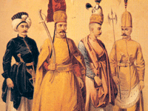
Эти удивительные истории произошли в одном из параллельных нашему миров, которые, как известно, образуются в каждое мгновение за счет квантового ветвления времени. Кому-то может показаться странным, но почти все в этом мире было так же, как и в нашем. Люди, логика событий, даже календарь! И вот в одном тринадесятом халифате, арабском султанате, жил-был шах по имени Шах. И, надо Вам сказать, был очень похож на того шаха, о котором сейчас в нашем мире знает каждый ребенок – на того самого шаха Шахрияра, который прославился благодаря чудесной девушке по имени Шехерезада. Даже манеры поведения у них были, как таковые, одинаковые. Самодурствовали, любили сказки слушать, с девушками-«рассказчицами» обращались не так, чтобы очень. Но вот однажды прибыл в этот мир и в этот каганат тот самый, уже известный нам Шурик, иначе говоря, Александр Демьянович, к тому времени уже генерал-полковник службы внешней контрразведки при ГСБ Московского феодалитета. Проверяемое им самим (как всегда) в полевых условиях его новое изобретение, как Вы уже догадались, позволяло теперь путешествовать не только по времени, но и по параллельным Вселенным. Однако, Шурик немного не рассчитал. Янычары Шаха схватили его, как только он вылез из своей УльтраМашины (так назвал ее сам Шурик), и уже через неделю он предстал перед великим Шахом.


Однако, «служба в органах даром не проходит». Особенно если твои духовные отцы – Рихард Зорге и Рудольф Абель, коллеги – Штирлиц и Зорин, оппоненты – Джеймс Бонд и Мата Хари. Шурик и Шах быстро нашли общий язык. Шурик, пытаясь добиться права на замыкание данной петли пространственно-временного континуума, т.е. на возвращение домой, посвятил Шаха в некоторые новейшие отечественные разработки как в области криптологии, так и в области теории оптимального принятия решения в условиях наличия только метаинформации. А заодно и незаметно провел с Шахом политическую воспитательную беседу по поводу его, Шаха, безответственного поведения в отношении вверенного ему контингента подданных. Шурик рассказал Шаху в весьма серых красках историю его земного аналога и дал ему ряд ценных советов относительно того, как можно максимально безболезненно избегать смертельных укусов насекомого, которое в олигархических кругах Земли давно уже на эзоповом языке именовалось, как подчеркнул Шурик, «муха вуду». Вспомнив из своего НИИшного прошлого аналогичную историю с дядей Ваней Грозным (кто не знает, они потом крепко подружились, и Шурик часто мотал в гости к Ивану Васильевичу за оперативным или тактическим советом), тем же самым тоном Шурик закончил свою речь перед шахом: «Шах, ты не прав! Нельзя же так со сказочницами!».


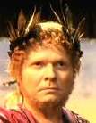
Шах только всхлипнул. В его голове происходило примерно следующее. «Несчастный я человек. У всех людей, как у людей, – если альтернатив, то только две. Только у нас, шахов, их целая тележка. С маленьким вагоном впридачу. С одной стороны, я люблю сказки. С другой, такова традиция нашего тысячелетнего Третьего Халифата – рассказала, отслужила, и адью, мадмуазель! Никто же не должен знать, как и что происходит в покоях Великого Шаха! А у дамочек же этих язык без костей… До чего все-таки жаль немого кино – как приятно было видеть, как женщина открывает рот, а голоса не слышно… И ведь заповедь «Следов не оставлять», как мне сам этот вихрастый чудак со стеклышками в глазах только что рассказал, никто еще в нашей тяжелой шахтерской работе не отменял… Неувязочка… Почему шахтерской, спросят те, кто никогда не занимал должность шаха? А потому, что Великий Шах обязательно должен быть Великим Актером, сокращенно шах-тером. Чтобы, если уж и суждено пасть от заговора приближенных, можно было бы гордо сказать «Какой великий актер погибает». Рик-Шу говорил мне, что у них там с каким-то героем подобное произошло… на всю оставшуюся жизнь обессмертил свое имя этими словами… И что интересно, они там у себя, ну откуда, этот вихрастый в стеклышках прибыл, тоже поняли, как проще всего организовать забывание того, что хочешь забыть. Я-то давно это знал. И поэтому особенно люблю в склепе, где лежат мои, так сказать, бывшие сказочницы, розы сажать… Видимо, Рик-Шу сам с этими склепами роз перебрал. Раз сам не смог вспомнить, как зовут этого героя… А я просил… А он заладил одно: «Его зовут не Рон, его зовут не Рон». Да плевать мне, как его НЕ зовут! Мне было интересно, как его зовут! Ну сами посудите, вот, к примеру, я скажу, что моя кошка не белая. И что? Что-нибудь конкретное, как говорят в нашем диване, прояснилось? Ни черта не прояснилось… Так и здесь… Мало ли кого не зовут Роном…

С третьей стороны, он, этот юный хлопец Рик-Шу, прав: если наших девиц элиминировать такими стахановскими темпами, как у меня, мое войско перестанет обновляться… Надо спросить этого путешественника, можно ли как-нибудь людей получать, чтобы женщины не нужны были… Он сам, рыжий этот, говорит, что как раз собирается по всей Ленной магистрали проехать, может, найдет что-нибудь этакое… Надо его на службу взять, ценный экземпляр… Нельзя так с путешественниками, он прав, каналья… Я-то сам не ездил, все некогда и некогда, знаю только, что она, дорога эта, на всех наших картах есть, ее еще так назвал, если не врал, конечно, в честь своей третьей жены лет триста назад побывавший у нас этот путешественник из, кажется, Вянславского королевства… Как же его звали-то, а? А, вспомнил, Никита Афанасьев, вот! Но это все было бы еще полбеды.
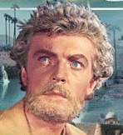

С четвертой стороны, какой-то народ у меня и вправду пошел укушенный этой мухой, видать, прав этот Рик-Шу, эпидемия вдоль этой магистрали распространяется. Видите ли, политическое просвещение наладили агенты у меня под носом, черт, надо разобраться, до чего докатились – народу, оказывается, просвещенного правителя подавай! А я же не могу изменить законы физики – как я смогу стать просвечивающимся насквозь? А нет, вспомнил, Рик-Шу мне говорил, что на новоязе «просвещенный» означает… Ну в общем, я, конечно, не очень понял, что он имел в виду, но, похоже, что надо уметь вовремя вставать в просвет реальности – надо не забыть выведать у него, что это такое, - и что нельзя такими большими партиями казни устраивать… Но что этот вихрастый феминофил понимает в большой политике в нашей Стране Ленной Магистрали? Не знает он женщин, совсем не знает… У самого-то, небось, со своей, как говорил его дядя Ваня, боярыней Ниночкой, не все ладно, судя по тому, что он один ко мне пожаловал… без жены…

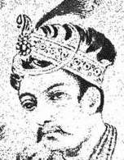
И вообще, вот вам и пятая альтернатива, женщины, как известно нам, шахам, – злобные, недалекие, завистливые и глупые существа. Разве что сказки иногда могут рассказывать. Вот это они действительно могут. Ну а потом, как исполнят свой верноподданический долг перед Аллахом, Шахом и Отечеством в лице одного меня, лучшего друга всех сказочниц, чего их жалеть? И так благодарить должны, что могут лицезреть в своей жизни меня вживую… Не каждой женщине такое выпадает… Радоваться должны…это да… Но они не радуются… Вот в чем вопрос… Интересно, понимает ли этот блаженный Рик-Шу, как трудно быть Шахом… Особенно когда любишь эту самую… опять забыл, стар становлюсь… как же ее этот Глаза-в-стекле называл, когда мне про нее рассказывал? Ах, да, логику! Когда логику любишь, мир вокруг меняется… Пойду-ка я обмозгую, как будем дальше решать проблему сказочниц…».

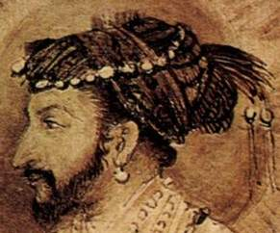

И Шах, наскоро заключив с Шуриком соответствующий пакт и своим высочайшим поведением назначив его чрезвычайным и полномочным послом Тринадесятого Халифата на Ленной Магистрали, велел побыстрее спровадить его со своей территории. Шаху не нужны были лишние свидетели. Тем более, что логическое мышление Шаха заработало после визита Шурика на полную мощность. В Стране Ленной Магистрали начинались глобальные перемены во внутренней политике относительно женского большинства населения… Теперь Шах решил действовать умнее, попытавшись использовать для обоснования своего «геноцида в силу традиции» законы государства. Уже через неделю в Халифате появилась Конституция. Состояла она из одной статьи, которая гласила: «Не умеющие логически мыслить, а также мыслить широко, развернуто и творчески, объявляются в Стране Ленной Магистрали вне закона». Данная Конституция была принята на внеочередном заседании дивана и ратифицирована самим Аллахом, от лица которого ее подписал сам Шах, юридически являющийся наместником Аллаха в любом халифате на любой из ветвей Вселенной.


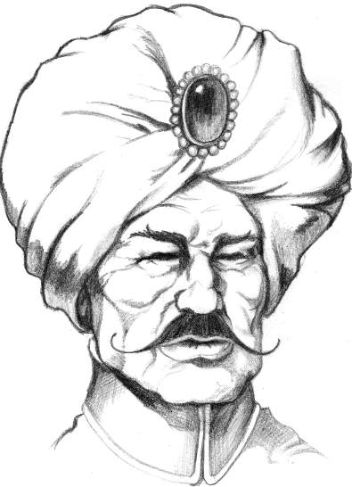
Конституция эта автоматически развязывала Шаху руки, которые он теперь еще более тщательно умывал после каждого ночного визита новой сказочницы в его покои. Спасение красоты утопающей – дело рук самой утопающей, эту мысль Шах повторял всему своему дивану по сто раз на дню. «Сумеют выкрутиться, умницы. По крайней мере, останутся внутри закона. И судить мы их будем по закону. По закону нашей традиции. А традиция у нас, всем известно, какая. Но что главное – никто теперь не пикнет, что без суда и следствия. Наш суд – самый карающий из всех гуманных судов Аллаха во всем поднебесном бытии. Ну а если широты мышления не хватит нашим рабыням, по закону они становятся вне закона. Да, ничего не скажешь, ловко это мы придумали… Спасибо Рик-Шу, обучил меня кое-каким приемам…».

Прежде чем мы начнем изложение самих этих «новых приключений Шаха», мы хотели бы получить ответ на вопрос: «Какой секрет содержит выражение “муха вуду”»?

Приключение первое.


Апробацию новой системы «работы с персоналом» Шах решил начать немедленно. По его идее, девушек теперь должны были испытывали парами. После каждый двух ночей (и, соответственно, двух сказок, одну из которых рассказывала одна рабыня, другую – другая) с обеими несчастными одновременно поступали следующим образом (покажем Вам принцип Шаха на примере одной из них). Девушке крепко завязывали глаза и рот, одевали на одно из запястий браслет, давали в руки большую сковородку и вводили в один из гигантских залов неправильной формы (коими так славился архитектор этого дворца), в который в этом испытании практически совершенно не проникал свет. При этом девушке объявлялось следующее: «Где-то в этом огромном дворце Шаха в это же время аналогичное задание получает твоя «напарница по несчастью». Где-то в этом зале находится небольшая сужающаяся кверху колбочка из особого стекла. Ее можно разбить, ударив сверху по ней, по ее «острому концу» сковородкой, в крайнем случае, ручкой сковородки. Точнее сказать, колба лопнет, если на ее острый конец будет оказано определенное давление твердой поверхностью. Условие таково. Если ты хочешь сохранить свою жизнь, ты должна найти и разбить эту колбу, но обязательно с помощью перемещения сковородки, зажатой в твоей собственной руке. Иначе говоря, с помощью удара сковородкой. Во время всего испытания твоя рука должна все время касаться сковородки. Вот и все. Впрочем, не все. На это все про все тебе дается полчаса. Как говорится в любимой притче нашего Великого Шаха, все в твоих руках, сказочница. В том числе и сделать былью сказку твоего освобождения. Приступай!». После этого девушке затыкали еще и уши.
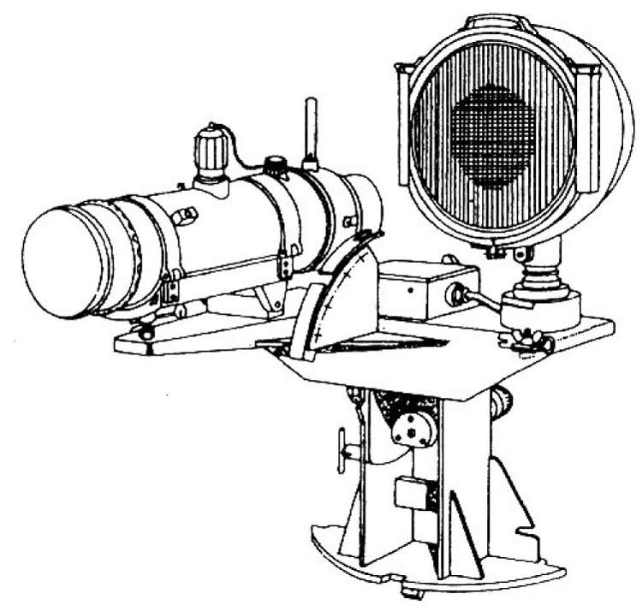
Таковы были условия «игры». Сам Шах с огромным интересом наблюдал за ходом испытания с помощью специальных установленных в зале видеокамер, использующих приборы ночного видения, принцип действия которых был основан, разумеется, на инфракрасном излучении. Шах с удовлетворением («Я так и знал этих женщин») замечал, что сначала жертва обычно впадала в ступор, потом начинала молотить сковородкой по бетонным стенам зала, потом истерически реветь… А потом, неожиданно замолкнув, судорожно ощупывать ручку сковородки. Дикий вопль несчастных, которые понимали, что на ручке колбы нет, переполнял исковерканную абсолютной властью душу Шаха неимоверным злорадством. Последние несколько минут из искомого получаса, как правило, представляли собой агонию жертв, так и не сумевших логически победить Шаха.

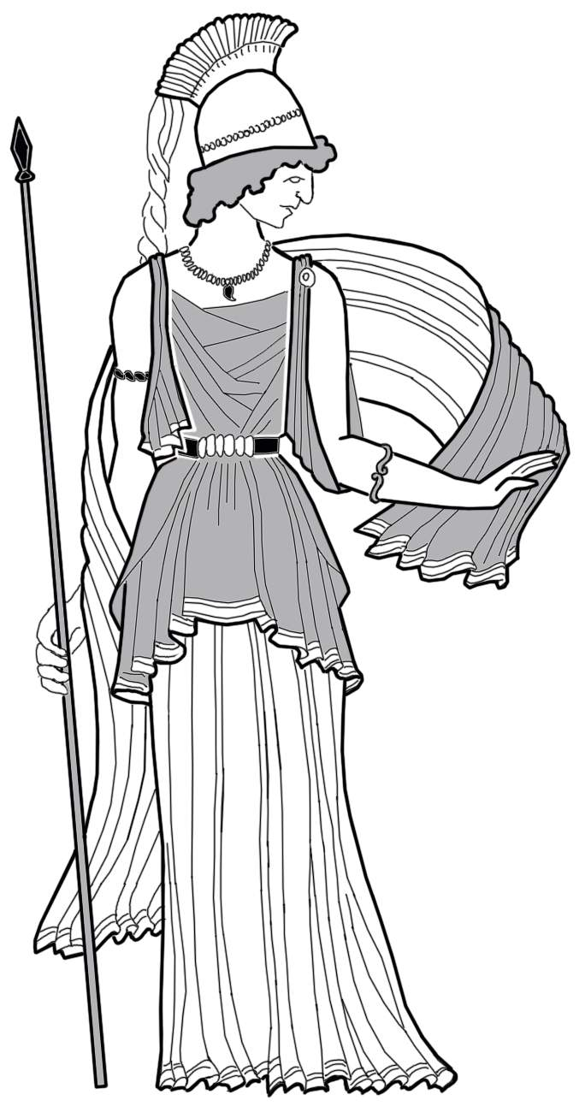
Беспредел продолжался. Лучшие и самые красивые девушки страны продолжали бесследно исчезать в недрах «Шахтерского дворца» (такое название велел вывесить над входом сам Шах). И в то же время хитрый Шах надежно обезопасил себя от обвинений в самодурстве. После всех предыдущих времен, когда рабынь, «отработавших свое», казнили сразу, даже не дожидаясь рассвета, это послабление Шаха казалось народу, трепетавшему перед новой страшной богиней, которой была объявлена Логика, огромным нравственным прогрессом – учитывая, разумеется, что подпись самого Шаха (от имени Аллаха, который не мог лгать) на Конституции страны гарантировала девушкам реальный шанс выжить и обрести свободу.

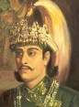
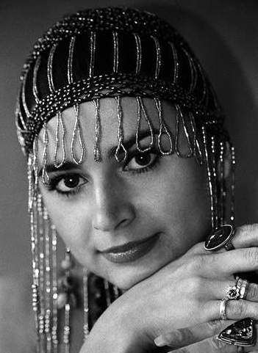
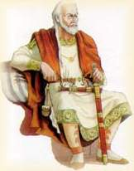
Но вот однажды среди отобранных (как и раньше, этим занималась специальная служба при Шахской канцелярии) по всей стране девушек для Шаха оказалась одна, которая сразу привлекла внимание «начальника кадровой службы». Видимо, что-то и вправду было в глазах и гордых речах этой красавицы, что он, рискуя своей собственной головой, сумел передвинуть ее в конец «очереди». Мир, как известно, полон удивительных совпадений, вот и еще одно. Девушку звали почти так же, как и ее знаменитую предшественницу, а именно Хешевередазой. Она быстро разобралась в ситуации во дворце. Но что представляют собой сами испытания девушек-сказочниц, об этом не знал никто, кроме самого Шаха и еще двоих людей – его верного вассала, командира янычарской гвардии Салазара, и его брата Сатрапа, которые вдвоем и озвучивали девушкам условия «игрища».

В гареме воцарилась тягостная атмосфера, порой переходящая в панику. О том, что Шах обещал свободу (а в честности Шаха в стране не сомневался никто) прошедшей испытание девушке, знали все. И знали также о том, что вот уже на протяжении долгого времени «оттуда» живой не вышла ни одна из них. И только одна Хешевередаза сохраняла спокойствие, потихоньку налаживая нужные ей связи во дворце. Вскоре было обнаружено слабое звено – любящий хватить лишнего Сатрап. Хешевередаза, мучимая и подгоняемая тем, что каждые два дня из гарема «в ночь» уходили и не возвращались две ее несчастные товарки, и исправно появлялись две новые жертвы, мучимая от того, что она не может использовать свой художественный и логический талант для их спасения, ибо не знает сути задачи, мужественно продолжала плести свои сети. Ситуация осложнялась еще и тем, что девушки стали замечать, что «все течет, все меняется», а Хешевередаза остается… Ее стали подозревать в сговоре с ненавистной администрацией Шаха. Хешевередаза поняла, что еще день-два, и ее дни в гареме сочтены – как-то утром ее просто найдут «задохнувшейся во сне».

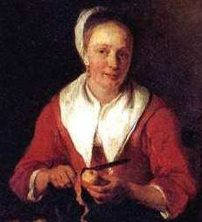
И тут помог случай. У Сатрапа родилась тройня мальчиков. Он, одуревший от гордости и жажды стать еще ближе к Шаху (тот уважал «оптовых поставщиков» будущих солдат) отмечал это событие «по полной программе». И вот здесь-то и сработал план Хешевередазы. Заранее подготовленная девушкой к чему-то подобному кухарка, женщина бойкая, острая на язык, в прошлом первая пассия самого Сатрапа, блестяще разыграла свою партию. Она симпатизировала угнетенным девушкам и не боялась расправы, хотя, если бы она попалась… лучше об этом было не думать. Весь вечер «обхаживая» своего бывшего хозяина, она, наконец, добилась «оптимального сочетания» у него опьянения, распирающей его самовлюбленности, дьявольского веселья и ностальгии по прошлому. Сам того не заметив, он, уткнувшись в подол ее платья, рассказал ей, как ему «приходится до смерти пугать несчастненьких девочек правилами шахтерской рулетки». Половина дела была сделана. Следующим утром Хешевередаза получила так необходимую ей информацию. Времени у нее было в обрез. Вечером очередные две девушки должны были отправиться в покои Шаха. Было ясно – или Хешевередаза придумывает план их спасения, или… не дожидаясь своей очереди, отправляется с помощью «подруг» прямиком на встречу с Аллахом.

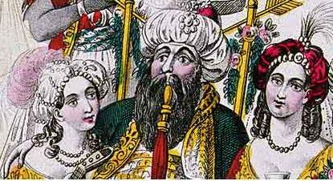
…Естественно, Шах, оправившись от шока, когда обе девушки по истечении соответствующего получаса «предъявили» разбитые ими тем самые колбочки, пришел в неописуемый гнев. Он был далеко не дурак и сразу же понял, что здесь действовала «рука Москвы». Но Шах был не только мстителен, но еще и дьявольски изобретателен. Во-первых, он решил сохранить свою догадку в тайне, тем более что ни Салазар, ни Сатрап (который, разумеется, не помнил ни одного события того вечера, когда выдал государственную тайну) даже не подумали об этом. Салазар решил про себя, что «Наверное, девушки просто такие попались, не стандарт, что называется», Сатрап же подумал: «Вот повезло дурам-то!».

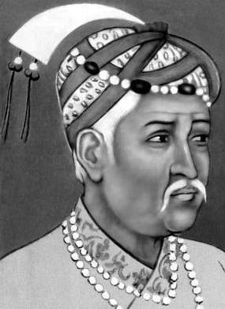
Во-вторых, Шах, в глубине души понимая, что в данном формате игра утратила смысл, прежде всего, для него самого (раз нашелся кто-то, кто разгадал его задачку; хотя Шах еще, конечно, не знал, как именно зовут эту «руку»), немного подумав, модернизировал ее условия. «Эффектно вышло», – распираемый от самодовольства, подумал Шах. «Не зря мы столько вместе выпивали с этим смешным Рик-Шу». То, что для этой модернизации придется «поприжать демократию» и «завинтить гайки», его не очень беспокоило. В конце концов, слишком жирно «сразу на свободу», решил Шах. «Против традиций, тем более. А они молодые, потерпят». Шах принял вызов неизвестного противника-логика, который, очевидно, имел какой-то доступ к гарему.

«Рик-Шу» так живописал Шаху прелести агентурной работы, что сам Шах сгорал от нетерпения, желая попробовать все это в полном объеме на практике. «Интересно, справится ли он, – Шах и мысли не допускал, что «резидентом» может оказаться женщина, – с этой новой задачей. Ведь он же не понимает, что я его раскусил. Ведь если бы я его раскусил, по его же логике так должно быть, я бы его казнил. Но я его не казню. Стало быть, он думает, что у него этот… как его… Рик-Шу еще говорил… а, вспомнил, бланкар. И потом, наверняка, он не знает, как эгоистичны бывают женщины. Они им одно посоветует, а они сделают наоборот. Вот-то мы тогда и оторвемся по-черному, как там Рик-Шу говорил на своем новоязе. Это будет почище первого испытания, надо признать, маху дал, не продумал все до конца. Зато теперь… Вот это будет зоопарк… Под тиканье часов, отсчитывающих последние мгновения их жизни, они будут пытаться схватить своими глупыми руками свою неуловимую свободу…».

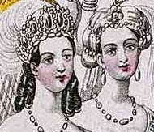
О том, какой сценарий придумал Шах (которого на свою голову выучил логике Шурик) для следующего испытания, Вы прочтете чуть позже. Сейчас же Вы должны ответить на главный вопрос, явно стоящий в уже прочитанном Вами повествовании.

Какой совет дала Хешевередаза двум девушкам, отправляющимся на «испытание»? Где в огромном зале располагалась искомая колбочка? Как девушкам удалось спастись?

Учтите, что Шах, обожавший «метазадачи», отдавал себе отчет в очень небольшом количестве времени, отведенном на испытание, а потому избрал самый изящный и простой вариант решения своей собственной первой задачи.

Приключение второе.




Начиная со следующей «ночи чугунных сковородок» условия испытания были таковы. По-прежнему, рассчитывать на свободу могла лишь та девушка, которая самолично разобьет предназначенную именно для нее колбочку сковородкой, которая должна находиться в ее собственной руке. Но Шах ввел в игру «принцип конкуренции», как он сам его для себя назвал. Если по истечении времени, отведенного на испытание, колбочка одной из девушек оказывалась разбитой, а колбочка другой девушки – нет (испытания для обеих девушек начинались строго одновременно), то разбившая колбочку все-таки отпускалась на свободу (Шах решил так, видимо, в приступе нахлынувшего на него гуманизма), но зато другая девушка немедленно подвергалась казни. Если не разбитыми оставались обе колбочки при том, что действия обеих девушек изначально были неправильными относительно решения ими задачи по поиску колбочки, немедленно казнили обеих. Кстати, что, впрочем, очевидно, девушку, так и не подобравшую ключа к самому принципу решения задачи, казнили в любом случае, независимо от того, что делали при этом ее «напарница». Если же девушки все-таки предпринимали «по мнению судейства» изначально правильные действия, но так и не смогли разбить свои колбочки, одну из них по жребию казнили, а другую продавали на 20 лет в рабство в соседний халифат, славившийся своими жесткими нравами. Если же обеим девушкам удавалось не только найти, но и разбить эти колбочки, ту из них, которая сделала это первой, ждало 5-летнее рабство, ту, которая сделала этот второй – 10-летнее. Шах с нетерпением ждал «полевых испытаний» и «ответного хода» невидимого противника… Поэтому, как уже ясно, на сей раз Шах не стал делать из условий игры строжайшей тайны. Просто после первой «игры», закончившейся, как и предполагал Шах, «в одни ворота» (самолюбивая, тупая и холодная Шейла получила свободу, в то время как олицетворение мягкости, ума и доброты Гаянэ была, согласно правилам, приговорена к казни), осужденную девушку на какое-то время вернули обратно в гарем. Шах понимал, что таким образом до всех в нем находящихся девушек и дойдет информация о «новых правилах». Так оно и случилось. Гаянэ, хоть и находилась в прострации от произошедшего, все-таки нашла в себе силы, сотрясаясь от рыданий, рассказать о причинах так неожиданно повернувшихся событий. Ее отзывчивость проявила себя и здесь, в этот самый драматический в ее жизни момент…


Хешевередаза, молча выслушав сбивчивый рассказ Гаянэ, задумалась. Да, Шах оказался хитрее, чем даже она могла себе представить. На сей раз он явно не ограничился одной только логикой. Его замысел был тем более изощрен и дьявольски подл, что дело касалось молодых красивых девушек, страстно мечтавших о свободе… Советуй, не советуй… Правда, с подачи «начальника отдела кадров» Хешевередаза была назначена старшей по гарему, в обязанности которой отныне входило назначать тех двух девушек, которым в ближайшие две ночи предстояло сначала рассказывать Шаху сказки, а потом участвовать в Испытании, как его между собой называли все обитательницы гарема. Эта новая роль позволяла Хешевередазе хоть какую-то возможность для маневра. Кое-что о своих новых подругах она, конечно, успевала выяснить за то короткое время, что они проживали вместе, но, и Хешевередаза это чувствовала, этого часто было явно недостаточно…

Оставим Хешевередазу в ее нелегких раздумьях. Решать судьбы других людей гораздо сложнее, чем свою собственную. Посочувствуем ей в той ситуации, в которой она оказалась по воле Шаха. Но поставим вопрос теперь уже перед читателями этой «Сказки № 1002».

В чем, собственно, состоял дьявольский характер новой задумки Шаха? Почему такую неожиданную развязку имели события первой «ночи по новым правилам»? Имели ли здесь значение характеры девушек? Изменилось ли что-нибудь, если бы обе девушки были типа Шейлы? Типа Гаянэ? Если да, то что и как? А если бы девушки лучше знали об особенностях характера своей «напарницы»? Что бы Вы могли предложить Хешевередазе в ее теперешнем положении?

Приключение третье.
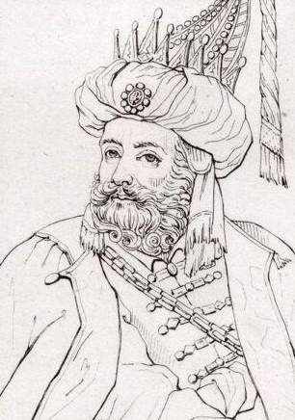
Через какое-то время Шах заметил, что вариант «свобода + казнь» начисто исчез из «протоколов соревнований», которые со свойственной ему педантичностью он вел каждую «игровую ночь». «Статистика – вещь упрямая», – сказал он про себя, понимая, что, похоже, настало время заняться Хешевередазой (ведь Шах узнал, что к чему) вплотную. Эта игра, и эти опыты с живыми людьми наскучили Шаху, тем более он предвкушал общение с гораздо более интересной компаньонкой, каковой обещала быть таинственная девушка. Шаху было, как мы уже сказали, ясно, что именно она стоит за всеми «неожиданными поворотами» в прошедших играх. За все это время Шах стал немного менее кровожадным, поэтому вместо напрашивающейся казни Сатрапа и кухарки (не вызывало ни малейших сомнений, каким образом тайна проникла в гарем), он ограничился лишь тем, что назначил Сатрапа комендантом одного песчаного карьера в одном из отдаленных уголков страны. Многодетные отцы по законам, установленным самим Аллахом после консультации с новой богиней Логикой, подлежали амнистии.

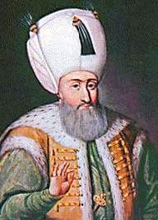
Шах учредил в диване новую должность – Генеральный Задачковед, в обязанности которого входило отслеживать все современные исследования в соответствующей области и вносить в диван или непосредственно на подпись Шаху проекты новых эксклюзивных заданий для новых жертв. Поскольку следующим объектом внимания Шаха должна была стать сама Хешевередаза, слух о гениальной находчивости которой уже расползся по всему дворцу, задачи должны были быть подходящие – короткие, изящные, и по возможности с метамотивами. Ведь – теперь и мы можем сказать об этом открыто – Шах придумал «ночи чугунных сковородок» под непосредственным влиянием одной задачи для находчивых разведчиков, рассказанной ему Шуриком в качестве «классического образца жанра». Задача была элементарна. Ранним утром некоего дня в некий известный город (например, Париж) забрасывают независимо друг от друга двух агентов, чью находчивость и предполагается проверить. Они не владеют никакой дополнительной информацией друг о друге, не имеют сотовых номеров друг друга и т.д. Их задача – до полуночи встретиться. Шах был в восторге. Никаких условий – но задачу надо решить. Или отсутствие условий – уже условие, еще тогда подумал, как оказалось, более чем способный к логике наш Шахрияр-2?

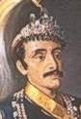
… И вот этот день настал. Хешевередазе объявили, что сегодня вечером она должна предстать перед Шахом. По повелению Шаха отправившийся к Хешевередазе Салазар передал ей буквально следующее: «Войдя к Шаху, ты должна поклониться ему и произнести вполне естественно звучащее приветствие ровно из пяти слов. Какое именно это должно быть приветствие, ты должна сообразить сама. В этом и состоит твоя задача. Не решишь – Шах велит казнить тебя в тот же час! Можешь считать, что отсутствие специальных условий и есть подсказка тебе. Задача решается очень просто. Так сказал Великий Шах. Тем более для тебя, о логическая волшебница Хешевередаза! Да, еще Шах велел тебе сказать, чтобы ты передала этой своей ученице, той рыжей вянславке Зине, что Шах готов проявить к ней свою благосклонность. Но для этого она должна быть абсолютно здоровой. А ты, Хешевередаза, запудриваешь ей мозги своим обучением, да еще логике. Ум для ее неокрепшего организма – настоящий гроб, заруби это себе на носу! Медики Шаха никогда не ошибаются! Вот и все, что велел передать тебе Шах. Теперь ты можешь готовиться к свиданию с Шахом, Хешевередаза. И помни, у тебя не будет ни одного более «завтра», если ты ошибешься хотя бы в одном слове приветствия».

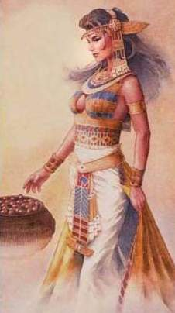
Хешевередаза улыбнулась. Все козыри, которые только можно было сбросить, Салазар, сам того не подозревая, ей сбросил. Теперь она сознавала всю полноту своей духовной власти в этом дворце. И отлично понимала, что, по крайней мере, в ближайшем будущем ей ничто не грозит. Похоже, Шах серьезно увлекся логическими задачками. И пока он находится в их плену, она может спокойно держать его на крючке. Завлекая и очаровывая его своими талантами логической сказочницы и попутно выторговывая у него послабления в области внутренней политики и внешней торговли. По этому поводу у Хешевередазы были свои счеты с Шахом. Три ее сестры и четыре брата уже канули в Лету на невольничьих панхалифатских рынках в Стране Ленной Магистрали…


…Сверкая украшениями, одетая как королева Хешевередаза неслышно вошла в покои Шаха. Тот поднял на нее заинтересованный взгляд. Их глаза встретились. Начиналась новая страница в их жизни, новая страница в истории Страны Ленной Магистрали, новая страница в истории сказки, новая страница в истории металогики. Шах напряженно ждал. Хешевередаза отлично поняла, что больше всего на свете он боится сейчас того, что она ответит ему на его молчаливый запрос неправильно, и ему придется тогда выкручиваться, объясняя всем, почему он ее помиловал. Хешевередаза отлично понимала мужскую психологию, по крайней мере, психологию шахов, увлекшихся логикой. Ни на что на свете Шах теперь не расстался бы с ней, Хешевередазой. Она поклонилась и приветствовала Шаха: «…». После чего добавила: «Не бойся, Шах, такие задачки не грозят привести меня на плаху. Я сама могу предложить тебе гораздо лучше». В глазах Шаха вспыхнул огонь…

Вечер, как Вы видите, начался весьма романтично. Сейчас вот-вот последует продолжение. Сами понимаете, когда у шахов по имени Шах загораются глаза, это всегда имеет некоторые последствия для их ближайшего окружения… Но доступ к продолжению истории знакомства Шаха и Хешевередазы Вы получите только после того, как правильно повторите вслед за Хешевередазой ее приветствие-пароль.
Приключение четвертое.

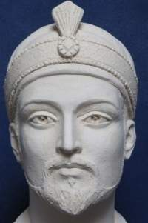
В глазах Шаха вспыхнул огонь… Хешевередаза заметила, как от нетерпения у него дрожат руки. Но Шах оставался Шахом. После драматически выдержанной паузы он сказал, презрительно глядя на нее: «Ну что же, о моя покорная рабыня. В награду за твою сообразительность Великий Шах дозволяет тебе предложить его очам твои задачи. Но горе тебе, несчастная, если Шаху они не понравятся или окажутся проще тех, что придумывает он сам и что поступают ему от его магистрата Великих Математиков. Шах не любит отступать. Ты поняла, о ничтожная?».

Хешевередаза пропустила мимо ушей последнюю ремарку Шаха. В конце концов, она его даже понимала. Ведь каждый день ходить на задних лапах, будучи заложником собственного единовластия, всегда было грустной участью лишь зверей… Хочет он того или не хочет, ему приходится играть роль. По крайней мере, пока. Пока он еще не понял, что именно готова ему предложить Хешевередаза. Ей стало его даже жалко. Впервые она видела Шаха так близко. И, надо сказать, с первого взгляда он произвел на нее не самое плохое впечатление. В этом мужчине что-то было… несмотря на то, что он творил, в том числе и буквально на глазах Хешевередазы в последние несколько месяцев, что она жила во дворце. Теперь уже и у Хешевередазы начал просыпаться взаимный интерес. Они сошлись – клинок и пламень…

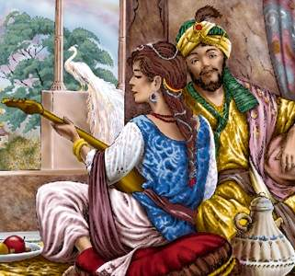
«Не сомневаюсь, о великий Шах, что из моих задач ты узнаешь немало интересного… в том числе и о том, как исполняют твои приказы твои подданные», – Хешевередаза увидела, как вспыхнули глаза Шаха при этих словах. «Несчастный, – подумала она, – жить и не быть уверенным даже в собственной гвардии». «Наверное, с этого и начнем?» – лукаво посмотрела на Шаха Хешевередаза. Весь его облик, хотя он и промолчал, выглядел как знак согласия. «Я попрошу тебя, о великий Шах, кивком головы подтверждать мои догадки, которые я буду сейчас произносить вслух. Думаю, это не затруднит такого могучего титана, как ты… Итак, сегодня командир твоей гвардии Салазар, придя ко мне, изложил мне твою волю. Я так поняла, утром он был у тебя на аудиенции, где ты инструктировал его на этот счет, - Шах кивнул. – Думаю, что ты сказал следующее: «Войдя к Хешевередазе, ты, мой верный Салазар, не забыв предупредить ее, чем грозит ей неисполнение моей воли, скажешь ей ровно следующее, после чего сразу же уйдешь. Слушай же внимательно, и запоминай, что именно ты должен сказать этой рабыне»», – потрясенный Шах снова кивнул. У него создавалось впечатление, что Хешевередаза научилась видеть и прослушивать весь этот дворец насквозь. Он проникался к ней все большим и большим благоговением. Хешевередаза же невозмутимо продолжала: «Итак, ты привел ему ту самую речь: «Войдя к Шаху, ты должна поклониться ему…»», – и девушка слово в слово повторяла услышанное ей от Салазара, закончив фразой: «Медики Шаха никогда не ошибаются!». «Ведь так было, о великий Шах?», – Шах кивнул. – «Стало быть, именно так и должно было быть, но Салазар не исполнил твою волю, о могущественный Шах!». – «Как так?», – вскричал Шах. – «Ты клевещешь на моего лучшего маршала!». – «Отнюдь нет, о великий Шах, ведь он еще добавил: «И помни, у тебя не будет ни одного более «завтра», если ты ошибешься хотя бы в одном слове приветствия». Насколько я, убогая рабыня, смогла понять твой замысел, его речь должна была закончиться на словах про медиков?».
Шах ненадолго задумался, а потом радостно вскричал: «Он верно поступил! Он знает, что перебдеть лучше, чем недобдеть. Да, я действительно задумывал, что именно этими словами ему стоит закончить обращение к тебе. Но я же сам, ты это знаешь, Хешевередаза, велел ему напомнить тебе о том, что тебя ждет в случае твоего провала. И он решил повторить это еще раз, чтобы ты обратила на это особое внимание! Я особо отмечу его за это!» – «И будешь глубоко неправ, о великий Шах, потому что…».

Так какую решающую ошибку совершил, по мысли Хешевередазы, Салазар, исполняя приказ Шаха? Почему нельзя сказать, что он исполнил его в точности?

Приключение пятое.

«Да, ты права, о великая Хешевередаза, – Шах даже не заметил своей оговорки «великая» (вместо традиционного «ничтожная»), – но не будем судить строго храброго Салазара. Он же не знает так хорошо, как мы с тобой, что такое металогика. Простим его. Мой верный вассал Салазар зарвался немного, бывает…».
Хешевередаза, улыбаясь, ответила: «Я к этому и клоню, великий Шах. Благодарю тебя, о мой повелитель, что ты сам помог мне сформулировать мою следующую задачу», – Хешевередаза чуть не сказала: «Сам попал в мои расставленные сети». Она невозмутимо продолжала: «Возьми основную часть этой твоей ключевой фразы – «Вассал Салазар зарвался». Что ты видишь в ней, о великий Шах?». Шах, явно удивленный таким примитивным вопросом, отвечал: «То же, что и любой логик на моем месте – что в этой фразе длиной в 21 букву встречается всего 7 разных букв. Да и то одна, а именно «я» – только один раз. Следовательно, 20 вхождений образуют всего 6 букв. Забавно, но не более того. Разве ты забыла наше условие, моя неверная рабыня?».


«О повелитель, как могла я забыть такое… Твоя воля священна для всего, что происходит в этой стране… Моя задача будет состоять в следующем. Я берусь записать эту фразу особым шифром, шифр этот чрезвычайно прост, всем известен и раскрывается за несколько минут. При переводе этой фразы образуется некая последовательность длиной в 31 символ. Но – внимание, о великий Шах, - если тебе потребовались 7 разных букв, чтобы записать фразу в 21 знак, то мне потребуются только четыре разных символа для ряда в 31 знак, а если убрать одну из редко встречающихся в этой фразе букв – то вообще только три. Моя задача проста, о великий Шах, проста, как сам этот шифр. Что это за шифр, о повелитель?»

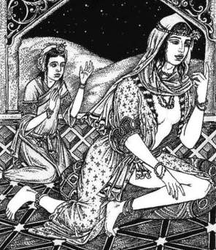
Шах, как и, думаю, многие из Вас, подскочил от восторга. Хешевередаза сделала все именно так, как он и просил, – коротко, изящно и интригующе. Старательно играя свою роль, Шах гордо, как ему казалось, ответил: «Что ж, о жалкая рабыня, сегодня ты выдержала испытание. Ты будешь жить, по крайней мере, еще одну ночь. Завтра утром тебя ждут новые задачи, утвержденные специально для тебя в секретном отделе нашего дивана. Великий государь разрешает тебе идти». Хешевередаза про себя усмехнулась. Даже она не ожидала, что ее визит к Шаху закончится так быстро и не совсем романтично. Получив новую игрушку, она же задачка, Шах, похоже, перестал вообще видеть все вокруг себя, и сейчас думал только о том, как бы побыстрее спровадить Хешевередазу, чтобы приступить к разгадке таинственного шифра. Хешевередаза неожиданно для самой себя почувствовала обиду и ревность к своему же творению… Что-то неизвестное вторгалось в душу юной девушки…

О каком шифре вела речь Хешевередаза?

Приключение шестое.
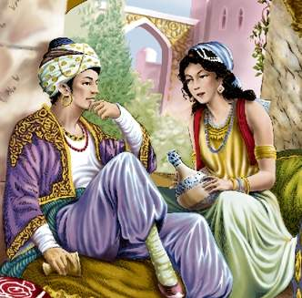
На следующее утро Хешевередаза по приказу Шаха вновь предстала перед ним. Он жестом пригласил ее пройти куда-то вглубь анфилады «шахтерских покоев», а именно как выяснилось чуть позже, в знаменитую оранжерею Шаха. Когда девушка оказалась в ней, она не смогла сдержать восхищенного возгласа. Шах наслаждался произведенным впечатлением. «Фирма веников не вяжет», – самодовольно проговорил он. – «Гордость всего Халифата». Хешевередаза, как завороженная, смотрела на это море прекраснейших цветов…

«Все женщины одинаковые, – решил Шах, – а я-то думал…». Вслух же он, обратившись к Хешевередазе, изрек следующее: «Посмотри сюда, моя верная рабыня. Завтра на этом месте по моему приказу будет посажен длинный и объемный ряд цветов. Как говорят математики, ты, должно быть, знаешь, цветы будут образовывать здесь параллелепипед. Они будут посажены в несколько рядов и в несколько этажей. И вот что интересно. Цветов здесь будет столько, что как их не пересаживай, сохраняя саму форму этого параллелепипеда, линейные размеры останутся постоянными. В смысле, что можно будет в принципе поменять длину и высоту, или высоту и ширину, но сами величины останутся неизменными. Уже поэтому это волшебное число и волшебный параллелепипед. Но самое поразительное не это. А то, что сумма этих трех чисел, линейных размеров нашего будущего цветника, равна третьему из них, в котором цифры переставлены местами. А тебе, рабыня, надо сейчас дать мне ответ, сколько цветов завтра посадит здесь мой садовник, который, кстати, и подкинул мне идею этой задачи?».

Хешевередаза сдержала удар. «Ты не определил всех условий, о повелитель. Твоя задача имеет несколько ответов. Как же я выберу среди них тот, который ты хочешь от меня услышать?». Теперь уже для Шаха настало время демонстрировать спокойствие. Он и бровью не повел.

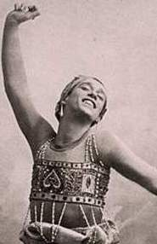
«Ты могла бы сообразить и сама, что первая часть задачи и заключалась в том, чтобы сказать, что она не имеет однозначного решения. Это очевидно. А вот что касается самой задачи… Я не сказал тебе, что это будут не просто цветы. Это будут уникальные цветы, которые присылают нам по заказу из всех окрестных халифатов. Это будут самые дорогие цветы в мире. Все бы ничего, но, скажу тебе по секрету, в нашем бюджете сейчас большая дыра, поэтому даже расходы на интерьеры моего священного дворца приходится контролировать… А теперь решай, Хешевередаза. Посмотрим, какова ты в математике», – с некоей иронией в голосе произнес Шах в ответ.

Он не успел еще закрыть рот, как девушка гордо ответила ему: «Ты уже увидел, о великий государь. Завтра твой садовник посадит здесь ровно …».

Скажите теперь Вы, как завершила Хешевередаза свой ответ Великому Шаху.

Приключение седьмое.

Вечером следующего дня Шаху явился Аллах и обратился к нему с такой речью: «Халифат, которым ты сейчас правишь, от сотворения мира находится под моей особой дланью. Я внимательно слежу за его историей. Некоторые события в ней весьма примечательны, я бы даже сказал, удивительны. Каждый раз, когда в Халифате происходит нечто подобное, а именно какая-то цельная, законченная, необычная, поражающая воображение история, я записываю ее в особую Книгу, волшебную Книгу Аллаха. И вот недавно эта Книга пополнилась еще одной записью. И я понял, что на этом событии историю этого халифата можно заканчивать. Набор всех этих приключений, произошедших с жителями твоей страны, вполне полон. Тем более их ровно 300. Поэтому своей волей я прекращаю течение времени за пределами этого дворца. Никаких событий там более происходить не будет. Но жизнь в твоем дворце будет продолжаться, и вот почему. Как ты уже понял, тебе выпала честь быть последним Шахом халифата. Но чтобы быть вознесенным ко Мне и продолжить свое существование и тогда, когда не будет и этого дворца, и его обитателей тоже, ты должен в совершенстве овладеть историей своего царства. Короче говоря, ты должен для начала узнать все эти 300 историй. Но особенность моей Книги состоит в том, что ее могут видеть только я и самая умная женщина твоего халифата. Таковы правила, таковы законы, установленные мной еще до сотворения мира.

Я слышал, что ныне в твоем гареме живет некая Хешевередаза, слава о способностях которой дошла и до моей обители. Поэтому мы сделаем так. Я явлюсь ей и покажу ей эту Книгу. А ты велишь ей рассказывать тебе эти удивительные истории в качестве сказок. Это, как ты понимаешь, весьма обыденное дело – когда девушки-рабыни рассказывают тебе сказки. Ты же любишь сказки, Шах! Поскольку некоторые истории весьма длинны, на них, скорее всего, не хватит одной ночи. Поэтому ты условишься с ней, что общее количество ночей, отведенных под сказки, будет равно… да, тому самому количеству редких цветов, которые ты сегодня приказал высадить в своей оранжерее. Мне нравится это число.

По завершении последней ночи ты должен узнать все великие истории, случившиеся в твоем Халифате. Узнать, услышав их в качестве ночных сказок. Кроме того, ты поставишь твоей Хешевередазе условие, что последняя из мной упомянутых, а именно 300-я история должна быть рассказана за одну ночь. Помни, Шах: последняя история в цикле твоей сказочницы должна быть рассказана за одну ночь. И одну ночь за все это время ты посвятишь отдыху. Любую, какую хочешь, кроме последней, разумеется. Можешь, кстати, загадать этот номер ночи, той ночи, когда вы устроите «перерыв в сказках», ей самой в качестве загадки. Это будет нелегкое испытание для вас обоих. Ты скажешь ей, что если она не выполнит какого-нибудь из поставленных условий или не отгадает твоих загадок – я же знаю, ты одной не ограничишься, – то ты казнишь ее. А я и посмотрю, кто из вас окажется более крутым логиком…». И тут же Аллах исчез так же неожиданно и таинственно, как и появился, оставив Шаха в глубокой задумчивости…

…Решив, как и что он будет делать дальше, Шах велел вызвать к себе Хешевередазу. Представ пред его величественные очи, она скромно произнесла, слегка поклонившись: «Я к твоим услугам, о умнейший из правителей!». Шах рассказал ей о том, как они будут проводить ночи в ближайший год.


«Я, как и повелел всемогущий Аллах, предоставлю тебе день отдыха. Вернее, ночь отдыха, совсем зарапортовался. По порядку это будет ночь с номером, обладающим тем же свойством, что и номер предпоследней ночи, которую мы с тобой сделаем рабочей». «Очень мило», – отозвалась девушка. – «Таких общих свойств можно найти десяток. И какое же из них ты имеешь в виду, мой повелитель?». – «Да, твоя правда, не догнал я малость, как говорил в таких случаях в наших беседах с ним божественный Рик-Шу. Тогда вторая подсказка. Согласно летоисчислению страны, пославшей нам этого белого бога, таким же свойством обладает год, предшествующий тому году, который прославил некоего Владимира. Теперь, я думаю, ты должна понять, когда мы с тобой возьмем сказочный тайм-аут», – после совсем недолгой паузы пояснил Шах. «Уже поняла, великий Государь. Позволишь начать наш сказочный марафон?»

Итак, Шах и Хешевередаза приступили к знакомству с удивительными событиями истории Страны Ленной Магистрали (как вы уже догадались, явление Аллаха девушке уже состоялось). Не будем им мешать, тем более что все эти истории предназначены для очень узкого круга посвященных лиц. Скажите лучше, на какую ночь Хешевередаза должна объявить перерыв в своем повествовании Шаху?

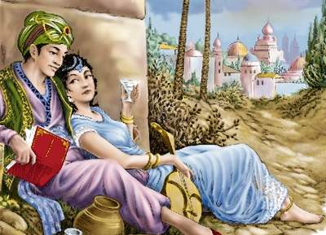
Как и положено по сюжету, каждую ночь великая сказительница Хешевередаза рассказывала Шаху истории, записанные в Книге Аллаха. Они были сначала не очень длинными и запутанными, поэтому девушка укладывалась в схему «одна ночь – одна сказка». Длинные, «многосерийные» сказки были запланированы ею на вторую половину всего цикла.

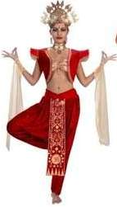
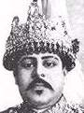
И вот однажды Шах вызвал свою пассию из гарема днем и сказал ей следующее. «Начиная с тридцатого числа позапрошлого месяца, ты рассказала мне определенное количество сказок. Одна из них понравилась мне больше других. Сегодня ночью ты повторишь мне ее. Такая возможность у нас с тобой есть». «Но как же я узнаю, какая именно сказка произвела на тебя такое впечатление, о великий государь?» – воскликнула Хешевередаза. «Об этом не беспокойся, сейчас я загадаю тебе этот номер в качестве очередной загадки на цветах», – усмехнувшись, отозвался Шах. – «Только учти, что календарь я имел в виду особенный. Мой, личный календарь, который я учредил для ведения секретного счета времени после визита блаженного Рик-Шу». Шах улыбнулся. Но Хешевередазе было не до смеха. «Смилуйся, великий государь! Если календарь твой личный, откуда же я, простая рабыня, могу знать, из какого числа сказок мне придется выбирать? Я же не знаю, какое число у тебя на календаре! Может быть, речь идет о лучшей из 30 сказок, а может быть, и из 62… От какой сказки мне начинать отсчет, я же должна знать?! Ты не определил всех условий, о мудрейший из шахов!». – «Ты права, женщина. Действительно, без подсказки тебе не обойтись. Тогда слушай внимательно. Если ты поймешь, какой год нынче идет по моему календарю, ты поймешь и то, какая дата сегодня. Самый знаменитый день в этом году, если посмотреть историю страны Рик-Шу. Просто я решил ввести у себя календарь по их образцу. Вот только со сдвигом небольшим в прошлое. С задержкой, так сказать. Они уже прожили этот год, а я еще нет. Ясно?» – «Конечно, о самый гуманный из шахов во Вселенной. Только ты забыл намекнуть мне, что за год стоит у тебя на календаре. Если 1945-й, то сегодня у тебя 9 мая, если 1861-й, то 3 марта и так далее. В подобных задачах, ты знаешь сам, не принято гадать. Дай мне подсказку!» – «Еще подсказку, говоришь? Ладно, ничтожная, будет тебе подсказка. Число, обозначающее этот текущий у меня год, весьма примечательно. В эти времена такие годы повторяются раз в столетие с небольшим хвостиком. Зато людям, которые застанут следующий за нашим подобный год, потребуется всего 11 лет, чтобы вновь встретиться с таким числом-номером года. Потом, разумеется, соответствующий интервал увеличится в 10 раз, и все вернется на круги своя. Но вот что интересно. Когда-то 11-летний цикл был не исключением, а обыденностью. И люди за свою жизнь много раз встречали годы с такими номерами. Потом его сменил 10-летний, который же, в свою очередь, уступил место искомому 110-летнему. А эти переходы (с 11 на 10 и с 10 на 110) были тесно связаны с удивительным интервалом в 2 года. То есть последовательность соответствующих интервалов была такой: 11, 11, 11…2, 10, 10, 10… 2, 110, 110, 110… 11, 110, 110, 110… Всего дважды за всю историю встречался минимальный интервал между такими номерами в 2 года. Следующий такой случай произойдет аж через несколько тысяч лет. Вот и все, что я хотел сказать тебе относительно текущей даты. Ты поняла, что показывает мой календарь, о ничтожная? Ибо без этого ты не решишь и саму мою задачу, думать над которой ты вновь, как и в прошлый раз, будешь в оранжерее». Хешевередаза с достоинством отвечала: «О да, великий государь. Ты дал мне слишком много подсказок, чтобы я могла думать над твоей задачей дольше. Я поняла, из какого числа сказок мне нужно будет выбрать так понравившуюся тебе. Так пойдем же в твою оранжерею, Шах! Скорее загадай мне номер этой сказки!»

Пока Шах и Хешевередаза пробираются по лабиринтам дворца в ту самую оранжерею, скажите, «какое сегодня число» по календарю Шаха. Почему Вы так решили?

Приключение восьмое.

Когда Шах привел Хешевередазу в оранжерею, первым делом она увидела длинный ряд цветов, причем не весь, как объяснил ей Шах, а только его начало, первые двадцать экземпляров (см. схему). Остальная часть ряда была скрыта от взоров специальной занавеской.

Порядковый номер цветка со стороны Хешевередазы | 1 | 2 | 3 | 4 | 5 | 6 | 7 | 8 | 9 | 10 | 11 | 12 | 13 | 14 | 15 | 16 | 17 | 18 | 19 | 20
Цветок | Т | Г | Т | Т | А | Г | Т | Т | Т | А | Т | Н | Т | Г | А | Н | Т | Х | Т | А

(Т – тюльпан, Г – гвоздика, А – астра, Н – нарцисс, Х – хризантема).

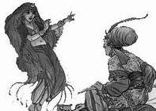
«Все очень просто, о ничтожная. Ты должна (первое задание) вычислить и принести мне цветок, на столько позиций отстоящий от начала ряда, на сколько дней отстоит «день понравившейся сказки» от начала отсчета, то есть от 30-го числа позапрошлого месяца. А также (второе задание) назвать цветок, растущий рядом с ним, и (третье задание) цветок, находящийся на противоположном конце ряда. При этом заглядывать за занавеску ты не имеешь права. Тебе будет разрешено ее отдернуть, только если ты докажешь, что номер твоего цветка больше 20. И, разумеется, ты должна выполнить задания 2 и 3, прежде чем претендовать на отдергивание занавески. И вечером, разумеется, ты должна рассказать именно эту, нужную мне сказку». «Час от часу не легче с этим Шахом», – подумала про себя Хешевередаза, но вслух сказала лишь следующее: «А где начало этого ряда? То, что я вижу, – это начало или конец?». «А это тебе знать необязательно. Задача решится и без этой информации. Вернее, с информацией, что данная информация несущественна», – довольно ответил Шах. Он был верен себе. Очередная загадка для его любимой Хешевередазы опять была построена на метамотивах.

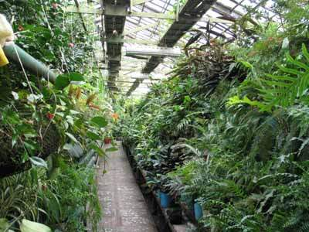
«Ну ладно, это, положим, ясно. Ясно, почему неважно, начало или конец ряда я вижу. Но какой же это конкретно цветок? Я же все равно не вижу конца ряда, если считать от меня, значит, не знаю, сколько в нем всего цветов, поэтому абсолютно непонятно, на каком именно цветке я должна остановить свой счет», – примерно так думала весьма озабоченная Хешевередаза. Она поняла, что Шах делает успехи в составлении логических задач быстрее, чем она ожидала. И теперь это работало против нее. Шах внимательно следил за ней и вновь вовремя заговорил: «Я читаю в твоих глазах вопрос. Я отвечаю на него. Два ключевых числа – номер твоего цветка и общее количество цветов в ряду – таковы, что если взять именно такое количество любых предметов, тех же цветов, то их нельзя будет никоим образом разложить или, точнее, рассадить, в виде n рядов по m предметов в каждом ряду, если потребовать, конечно, чтобы m и n были больше единицы. Это справедливо, подчеркиваю, для обоих моих чисел, как номера твоего цветка, так и общего количества цветов в ряду».

Хешевередаза задумалась. Ясно, что Шах приготовил какую-то очередную дьявольскую ловушку, потому что, как ни крути, но задача не имеет однозначного ответа. Кроме того, нельзя глядеть за занавеску. Тупик. Девушка уже открыла рот, чтобы возмутиться, как Шах опередил ее.

«Вижу, вижу, ты поняла мою хитрость. Отлично. Ты прекрасно рассуждаешь. Тогда вот тебе еще подсказки от меня. Во-первых, как ты поняла, те указания, что я тебе дал и дам, вполне достаточны, чтобы решить мою задачу. Стало быть, если ты полагаешь, что не можешь выбрать, значит, не туда смотришь…».

«Отлично, Шах, благодарю тебя за помощь. Теперь для меня многое прояснилось. Но я простая смертная, я не могу глядеть сквозь непрозрачную ткань. А ты сам отлично понимаешь, что без этого мне не обойтись», – отозвалась повеселевшая Хешевередаза.

«Конечно, понимаю. Но обойтись можно. Если использовать мою последнюю подсказку. Считай в данном случае, что цветы пронумерованы так, как если бы этот ряд в самом деле начинался от тебя. Если бы ты видела цветы под номерами с 1-го по 20-й. 5-м цветком у тебя астра, 12-м нарцисс, 13-м тюльпан и так далее. Тогда, стоит тебе только приглядеться внимательнее, ты увидишь закономерность в этом ряду. И поймешь и то, каким цветком завершается ряд (или начинается, если считать, что ты видишь конец ряда), и то, какой цветок назван мною «соседним» по отношению к цветку, номер которого кодирует номер сказки. Теперь ты можешь выполнить все мои три задания. Не правда ли, о славная Хешевередаза?».

Девушка не отвечала. Индуктивный поиск закономерности в цветочном ряду был не такой простой задачей, особенно учитывая небольшое количество данных (всего 20 цветов). Однако, используя главную подсказку Шаха («Задача решается») и выбирая самые очевидные схемы объяснения, Хешевередаза вскоре нашла нужные ей ответы.

Найдите их и Вы.

Итак:

- Сколько всего цветов было в этом ряду и почему?

- Когда Хешевередазой была рассказана Шаху та самая понравившаяся ему сказка (или, относительно данной задачи, какой номер был у того цветка, который девушка должна была принести Шаху)? Почему Шах сказал, что «неважно, конец ли ты видишь этого цветочного ряда или его начало?».

- Какой цветок должна была назвать Хешевередаза в качестве ответа на задание 2? Почему? Как она поняла, что именно ей нужно назвать, ведь у каждого цветка два соседа?

- Какой цветок должна была назвать Хешевередаза в качестве ответа на задание 3? Почему? В чем, таким образом, заключались все закономерности в данном ряду цветов, о которых говорил Шах, и которые помогли Хешевередазе решить задания 2 и 3?

Приключение девятое.


После событий, изложенных выше, прошло еще какое-то количество «ночей сказок». И вот однажды Шах вновь решил проверить логические способности Хешевередазы в оранжерее.

На сей раз девушку ввели в один из залов, заполненный множеством цветов. Зал был залит светом из широких окон, выходящих в роскошный сад. Шах пояснил, что только один из цветов в зале – живой, настоящий, а остальные – искусные имитации. Задача состояла в том, что Хешевередаза должна была определить, какой цветок настоящий, но ей при этом запрещалось внимательно их разглядывать, нюхать и так далее. Больше в зале никого не было.

«Нет ничего проще, о великий государь! Вели открыть окна! У тебя в саду, как я вижу, летают и бабочки, и пчелы. Стоит только хотя бы какой-нибудь из них оказаться здесь, как мы поймем, какой цветок настоящий. Ведь именно на него сядет наша бабочка или пчела. Надеюсь, тебе, Шах, не надо объяснять, почему?» – весело проворковала Хешевередаза, понимая, что она легко справилась с заданием. Но она опять недооценила своего Шаха.

«Эк, какая ловкая! Это известное решение. А мы, как известно, плагиата не держим-с. Рик-Шу говорил мне, что эта задачка у них даже в одном сборнике опубликована. Так что не выйдет, милая. Ищи другие пути», – не без ехидства ответил Шах.

Хешевередаза задумалась. Ситуация осложнялась прямо на глазах.

- И сколько же здесь всего цветов, великий государь?
- Много, о великая сказительница! – подделываясь под ее тон, ответил Шах. – Но меньше тысячи.
- Скажи мне честно, о повелитель, цветы пронумерованы?
- Разумеется, о рабыня!
- И я, наверное, должна назвать номер цветка, который тут единственный живой?
- Наверное.
- Тогда дай мне подсказку, о повелитель!
- А вот этого, о ничтожная, в этой задаче не подразумевается. И именно поэтому ее несложно будет решить. Если, разумеется, ты умеешь мыслить широко, о моя Хешевередаза, – ироническая улыбка не сползала с лица Шаха.

«Иблис возьми», – подумала Хешевередаза. – «И откуда я возьму этот номер? Даже 1001 не проходит…». И тут девушку осенило. Шах и здесь был остался верен себе. Краткость, простота, изящество и, в общем-то, очевидность (в условиях полного отсутствия дополнительной информации).

«Я поняла. Живым является цветок под номером…», – воскликнула Хешевередаза.

У вас нет той информации, которой располагала на тот момент Хешевередаза, поэтому вы не сможете назвать точный номер живого цветка. Но от вас этого и не требуется. Ваша задача – раскрыть вслед за великой сказочницей сам замысел Шаха. По какому принципу он зашифровал номер цветка – так, что эту логику можно было в принципе восстановить и без дополнительных подсказок? Конечно, элемент риска (угадаю – не угадаю, то ли он имел в виду) здесь присутствовал (и присутствует для вас сейчас), но, как известно, кто не рискует, тот не пьет шампанского…

Приключение десятое.

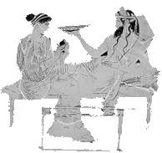
Месяц шел за месяцем, и все ближе и ближе становилось окончание «года сказок». Все ярче и ярче становились рассказы Хешевередазы об удивительных событиях тысячелетней истории Халифата Ленной Магистрали. И все отчетливее Шах чувствовал приближающуюся драматическую развязку. Не выходили у него из головы загадочные последние слова Аллаха «А я и посмотрю, кто из вас окажется более крутым логиком…». Интуитивно Шах понимал, что в них заключен глубинный смысл, до поры до времени ускользающий от него. Ему все больше и больше казалось, что он становится пешкой в какой-то непонятной партии, которую в его дворце разыгрывают между собой сам всемогущий Аллах и эта странная девушка, судя по всему, его любимица…

И вот закончилась 320-я ночь. Закончилась она тем, что Хешевередаза произнесла уже ставшую за этот год стандартной фразу: «Такова была та самая история, которой в Божественной Книге Аллаха присвоен номер 299». Шах оказался в полном недоумении. Неужели его рабыня-сказочница забыла условие, по которому на последнюю историю отводится одна ночь, не более? И что последняя, 322-я ночь тоже должна быть посвящена какой-то сказке?

Шаха одолевали противоречивые чувства. С одной стороны, за весь последний год он проникся к своей Хешевередазе и пиететом, и благодарностью, и… тем неуловимым чувством, которое он даже не знал, несчастный, как назвать, и которое он испытывал, вероятно, первый раз в жизни… Чувство, язык для выражения которого одинаков для всех обитателей подлунного мира… С другой стороны, он боялся ее, чувствуя ее неуловимое превосходство в чем-то таком, что задевало его и как мужчину, и как правителя. Ему все больше и больше хотелось, наконец, поймать ее именно на логике. Ну и потом, Шах понимал, что, казнив Хешевередазу, он одним махом разрубит все эти гордиевы узлы своих терзаний и проблем. И историческую традицию уважит, и конкурента уберет, и отыграется за все… «Как там Рик-Шу говорил: “если нет человека, то нет и проблемы”, – так, кажется», – вспомнил в удобном для себя смысле «политпросвет» Шурика, он же белый бог Рик-Шу, шах Шахрияр-2.

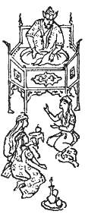
И вот судьба сама ввергает Хешевередазу ему в руки! Она сама, может, по забывчивости, может, еще в силу чего-нибудь, подписала себе смертный приговор. Она сама нарушила священный договор с Аллахом. Завтра ей не избежать кары. Уж теперь-то он ее прижмет к стенке по-настоящему, как бы она не попыталась закончить свой рассказ следующей ночью. Шах плотоядно усмехнулся про себя, глядя на абсолютно спокойную Хешевередазу, которая терпеливо ждала дальнейших распоряжений Шаха. И тут что-то мелькнуло в его голове. За истекший год он отлично понял, что Хешевередаза не из тех, кто попадается в дешевые ловушки. Ее спокойствие было и необъяснимо, и подозрительно одновременно. Но Шах быстро отогнал эти мысли. Он, будучи логиком, понимал, что нельзя сделать два равным одному. Это не под силу даже логической чаровнице Хешевередазе. Стало быть, он может не волноваться. Завтра счеты будут сведены окончательно. И проколовшаяся в самом конце сказочница, как и положено, завершив свое дело, будет принесена в жертву. Богиня Логика требует этой жертвы. А желание богини – закон. Даже для Шаха. Кивком головы он отпустил Хешевередазу и стал продумывать сценарий завтрашнего мероприятия «Силки для сказочницы».

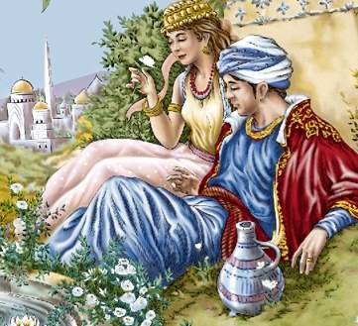
Настала 321-я ночь. Ничем не выдавая своих планов («Она, наверное, уже поняла свою смертельную ошибку, и с ужасом гадает, что же я предприму, когда увижу это сам, не зная, что я уже ей приготовил»), Шах, улыбаясь, слушал последнюю из 300 историй, отмеченных Аллахом. Палач уже был предупрежден о необходимости «проделать работу». Как только встанет солнце, Хешевередаза будет казнена отсечением головы. Осталось только вписать в уже отпечатанный по тайному приказу Шаха в дворцовой типографии смертный приговор конкретное нарушение договора («не успела рассказать последнюю историю за одну ночь» или «закончила изложение всех историй на одну ночь раньше положенного срока»). Прошел час. Прошел второй. Прошел третий. Небо на востоке начало алеть. История, рассказываемая девушкой, явно подходила к концу. Спокойствие и явное душевное равновесие Хешевередазы начали вселять в Шаха мистический ужас.

«Неужели она, чего там говорить, блестящий логик, не понимает, что она в тупике? Понимает, конечно. И клянет себя за глупейшую ошибку в подсчете ночей. Надо отдать должное ее выдержке. Или она сбилась со счета ночей, и вообще не догадывается, что завтра должна быть еще одна ночь?» – вдруг осенило Шаха. Он понял, чем на самом деле объяснялось странное поведение Хешевередазы. И представил, какой трагический цирк начнется буквально через полчаса, когда он объявит ей о ее смертельном просчете. Как она будет молить его о пощаде. И как он будет непреклонен. У Шаха стали дрожать руки от нетерпения. Теплые и светлые, а потому тревожащие душу деспота чувства оказались задвинутыми куда-то очень глубоко…

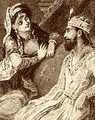
До восхода солнца оставалось всего несколько минут, когда Хешевередаза, почтительно склонившись над ложем Шаха, произнесла сакраментальное: «Такова была та самая история, которой в Божественной Книге Аллаха присвоен номер 300». И добавила: «Вот, великий государь. Таковы все те истории, которые всемогущий Аллах почти год назад велел тебе рассказать, записав их в своей Священной Книге. Радуйся, о властелин, теперь и ты знаешь эту тайну своего Халифата».

Хешевередаза умолкла и отступила немного назад. Шаху показалось, что она улыбается, но предрассветные сумерки не позволили ему проверить это. Он загремел: «Как ты посмела нарушить священный договор с самим Аллахом, о ничтожная? Как ты могла не исполнить его волю? Сейчас ты будешь казнена, ведь именно такова известная тебе кара за это страшное преступление!!!». Шаху казалось, что Хешевередаза должна побелеть и упасть перед ним на колени, вымаливая спасение. Но девушка в очередной раз потрясла его.

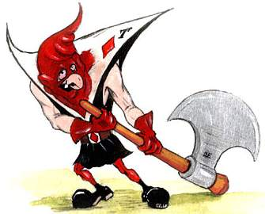
«О каком преступлении ты говоришь, о великий Шах? О каком нарушении воли Аллаха?» – «Не притворяйся, о ничтожная! Сегодня лишь 321-я ночь, а ты уже завершила свое повествование. Ты нарушила график, установленный самим Всемогущим Аллахом! Ты должно быть, разучилась считать. И за это ты поплатишься головой. Секира моего верного палача уже наточена. И ты, клянусь Аллахом, не избежишь ее стального поцелуя!» – «Я отлично знаю, что завтра последняя ночь наших сказок. Ты зря усомнился во мне, о государь. Я в точности исполняю волю Аллаха!» – «О какой точности ты говоришь? Ты же сама сказала, что рассказала мне все, что велел тебе Аллах, все 300 историй. Тебе не о чем говорить со мной завтра. Ты исчерпала список Аллаха. С кем ты споришь, о ничтожная? С самим Аллахом?» – «Помилуй и спаси, Аллах! О великий государь, это было бы святотатством с моей стороны. Но я внимательно изучила предписания Аллаха. И берусь утверждать, что исполняю их в точности!» – «Ты несешь ересь, о жалкая рабыня. Что ты говоришь? Неужели ты думаешь, что Аллах нарушил сам свое слово и изменил число историй на 301? Он не мог этого сделать. А, поскольку истории больше нет, никакое событие не может пополнить это список. История остановилась именно тогда, когда так повелел Всемогущий Аллах, насчитав ровно 300 заслуживающих его внимания эпизодов. И ничего удивительного более произойти не могло. Не ты первая, хотя, пожалуй, что и последняя, которая рассказывает Великому Шаху Халифата разные истории в виде сказок. Не говоря уже о том, что все остальное в нашем еще живущем дворце ритуально, а потому традиционно и не ново. Помолись Аллаху, потому что жить тебе осталось меньше часа, о жалкая рабыня». Но Хешевередаза и не думала пугаться. «Ты ошибаешься, о великий государь. Видимо, ты сам позабыл условия Аллаха. Что ж, тогда я тебе их напомню. И докажу, что как поборник права, ты не можешь казнить меня сегодня. Такова воля Аллаха…».

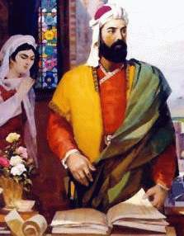
После этих слов великая сказочница провела небольшое рассуждение, ввергнувшее Шаха, что называется, в реактивное состояние. «Не может быть! Ты лжешь! Ты прикрываешься именем Аллаха, чтобы очернить его имя! Стража! Взять эту богохульницу!». Хешевередаза, немного повысив голос, все так же спокойно отвечала: «Не спеши, Шах. Уж если кто и нарушает волю Аллаха, так это ты, который собирается лишить всех нас возможности поступить так, как хочет Он, чьи пути неисповедимы. Если ты не веришь мне, обратись к Аллаху. Попроси у него знамения. Ты многим рискуешь, Шах, рубя с плеча, не разобравшись. Не думаю, что после такого грубого презрения к воле Аллаха ты получишь вечное спасение».

Стало ясно, что Хешевередаза перешла во фронтальное наступление. Она знала, куда бить. Потеря благосклонности со стороны Аллаха была для Шаха хуже смерти. Он отступил. «Хорошо, о ничтожная, мы спросим у Аллаха. Но если он подтвердит мою правоту, я тебе не завидую. Ты будешь молить о мгновенной казни, но ты ее не получишь. Ты будешь казнена самым дьявольским и мучительным образом. Так, как не казнили еще ни одного грешника за всю историю нашего Халифата». И с этими словами Шах обратил свой взор на уже показавшийся над горизонтом к тому времени солнечный диск и воздел руки к небу. «О всемогущий Аллах! Эта ничтожная женщина святотатствует против тебя. Она говорит, что исполнила твою волю, хотя ты сам говорил совсем другое. Подтверди же нам, что она страшная грешница и заслуживает лютой казни как преступившая закон Аллаха!».
Наступила пауза, которая длилась ровно две с половиной минуты. Внезапно в покоях Шаха возник ослепительно светящийся, как бенгальский огонь, белый шар диаметром около метра. Шар повис над ложем Шаха и из него донесся хрипловатый голос. «Я, всемогущий Аллах, волей, данной мне при сотворении мной мира, свидетельствую в пользу этой женщины. Она рассудила сегодня правильно. Она должна войти в твои покои завтра. И ты будешь слушать ее, Шах, потому что без этого ты не можешь считаться просвещенным монархом. Но будь осторожен, Шах. Воля Аллаха – не дышло, которое можно повернуть, куда вышло. Я сказал!». И тут шар исчез так же мгновенно, как и появился.

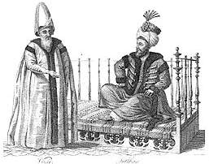
Шах был белее извести. «Оказывается, она подруга самого Аллаха. Они сговорились против меня. О, я несчастный! Попасть в немилость к Аллаху… Ладно, он же вроде не угрожал мне явно. Даже приободрил, что я могу рассчитывать на вечное спасение, если пущу эту богохульницу к себе завтра. Вот только что она мне сможет рассказать? Все же уже я знаю, что происходило в моем Халифате. Да, видимо, даже Аллах стал подвержен ее чарам. Она ведьма! Надо будет поговорить об этом с Аллахом, когда ее не будет. Она, наверное, одним своим присутствием заставляет его сбиваться с логики. Но ничего. Завтра мы что-нибудь придумаем. Ведь подлинное место ведьмы – костер. И тут уж она не вывернется никак… Надо только правовую базу подвести», – постепенно Шах стал приходить в себя.

Отослав «чудесно спасшуюся Хешевередазу» в гарем, Шах велел вызвать к себе Генерального Задачковеда и Старшего Начальника Конституционного Отдела по Халифатскому Праву, дабы набросать план дальнейших действий по разоблачению Хешевередазы как посланницы самого Дьявола..

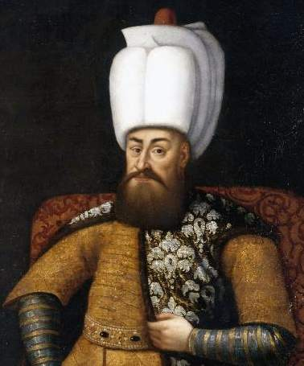
О том, что составляло предмет беседы этих троих «интриганов», вы узнаете чуть позже. Сейчас же Ваша задача – объяснить, каким образом Хешевередазе удалось убедить самого Аллаха (а вслед за ним и Шаха) в своей правоте, в том, что именно в 321-ю ночь должна была быть рассказана последняя, 300-я история из Книги Аллаха. Как Вы думаете, зачем Хешевередазе тогда потребовалась 322-я ночь? Почему без нее нельзя обойтись и Шаху? Чем великая сказочница заполнит ее?

Приключение одиннадцатое, заключительное.

Шах изложил двум вызванным чиновникам сложившуюся ситуацию. «Какие будут мнения? Что мы можем сделать, дабы покарать святотатство и восстановить на священной земле Халифата Ленной Магистрали царство богини Логики? У нас есть всего один день, чтобы выработать план спасения и нас, и Аллаха от зловредных чар колдуньи Хешевередазы…».

Все погрузились в напряженное раздумье. Вдруг Генеральный Задачковел подпрыгнул и отчаянно заверещал: «Есть! Я нашел! Ты спасен, Шах! Ведьма будет осуждена по закону!». «Что же ты придумал, о мой верный слуга?» – подвинулся к нему ближе повеселевший Шах. – «Я понял, не гневись, о великий государь, что, пожалуй, сегодня твоя рабыня и всемогущий Аллах действительно были правы. Без той ночи, которая наступит, когда только что взошедшее солнце завершит свой круг по небу, обойтись нельзя. Но, сами того не зная, они вырыли себе же яму. Мы поймаем их… виноват, поймаем ведьму и освободим Аллаха от ее колдовских чар, на их же собственной логике. Как только сегодня ночью твоя рабыня осуществит свой замысел, о котором она тебе сама сказала, ты обратишь сей меч против нее. И легко докажешь, что она не исполнила всех положений договора в точности. Ведь тебе несказанно повезло, о великий Шах. Аллах изначально был на твоей стороне. Потому что договор нельзя выполнить полностью в принципе. Если бы Хешевередаза не придумала эту комбинацию в предпоследнюю ночь, ты мог сам предъявить ей такое рассуждение после окончания последней ночи. Она оказалась сообразительной. Но это ее не спасет. Эта ее логика разрушает саму себя. Не сомневайся, Шах, завтра ты уничтожишь ее. У нее нет другого оружия. Она сама показала тебе самое действенное из того, что у нее было…».

Тут Шах оборвал его и вскричал: «Я понял! Наша 322-я ночь никак не может быть последней. Вот где она просчиталась. Она сама выпустила этого джинна. И ей не удастся сегодня за одну ночь загнать его обратно. Его вообще невозможно загнать обратно ни за какое количество ночей! Потому что каждая новая ночь питает его жизнью… Благодарю тебя, о благословенный Задачкин. Знай, что Шах умеет ценить оказанные ему услуги. Я попрошу Аллаха, чтобы ты всегда был со мной. Можете быть свободны, господа. Только не забудьте подготовить и завизировать новый вариант осуждения Хешевередазы. Теперь-то мы с Вами знаем, что именно она нарушит… где преступит священную волю Аллаха…».

Шах совершенно успокоился. Действительно, накануне он дал маху. Забыл про метауровень и парадокс «листа бумаги». Самое обидное, что Рик-Шу рассказывал ему про этот прием… Ну ничего, что ни делает Аллах, все к лучшему. Так даже еще изящнее получится. Пронзить Хешевередазу ее же собственной логикой. Обратить ее аргумент против нее самой. Она, конечно, теперь об этом не задумывается. Жалкая, она думает, что спасена…
Вечером, лишь только зашло солнце, Хешевередаза своим мелодичным голосом начала рассказывать «внеплановую сказку». Шах слушал вполуха, ожидая того момента, когда он нанесет смертельный удар и пытаясь представить лицо несчастной рабыни в этот момент. «Наверное, оно будет похоже на лицо гроссмейстера, зевнувшего мат в один ход». И вот рассказ Хешевередазы достиг своей кульминации. Шах, человек, все-таки не чуждый логике, вдруг понял, что на его глазах рождается что-то очень великое… Легкой расслабленности как ни бывало. Каждая новая фраза Хешевередазы завлекала Шаха все больше и больше. Он начал понимать всю глубину поразительного замысла своей рабыни. Шах потихоньку приходил в неописуемый восторг. Когда Хешевередаза закончила, он понял, что все его планы рухнули. Сказочница переиграла их. Ей нечего было возразить. Она выиграла игру, которая была проиграна изначально в силу законов логики. Потрясенный Шах еще плохо понимал, как это стало возможным, но он понимал, что это стало действительным. Она исполнила неисполнимое в принципе повеление Аллаха. В душе у Шаха произошел переворот. Его переполняло благоговение – и перед Логикой, оказавшейся столь красивой и могущественной, что победила сама себя, и перед прекрасной Хешевередазой, величайшей из великих ее жриц.
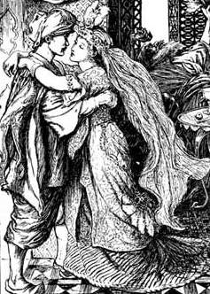
«Благодарю тебя, о умнейшая из смертных женщин. Аллах сказал правду, когда назвал тебя так. Я дарую тебе свободу и назначаю Великой Жрицей. И предлагаю тебе, как говорят в стране Рик-Шу, сердце и руку. Ты будешь великой королевой в том царстве, куда вознесет нас Аллах. Ведь история теперь завершилась и в метасмысле. Наш дворец – это дом Аллаха в его божественном пространстве…» – и теперь уже Шах почтительно склонился перед великой Хешевередазой, встав перед ней на одно колено, как средневековый рыцарь…

Что отвечала Хешевередаза на эту пламенную речь прозревшего Шаха, для нашей истории не имеет значения. Подводя же ее итоги, мы должны ответить на самые главные и последние вопросы:
- В чем была суть предложения Главного Задачковеда? Как он рассчитывал «поймать» Хешевередазу с помощью «ее же оружия»? Какое рассуждение должен был предъявить, по его мысли, Шах Хешевередазе после окончания последней ночи, последней сказки?

- Почему этот замысел провалился? Как именно и почему построила свою последнюю историю Хешевередаза? Действительно ли она сделала все так, что оказалась надежно защищенной от аргумента Главного Задачковеда? Или Шах в пылу своего восхищения переоценил гениальность своей теперь уже бывшей рабыни?

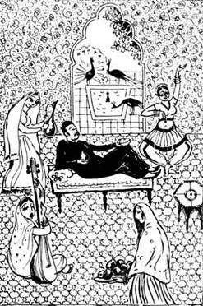
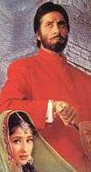

Это известная задача. Мы взяли ее из одного из сборников П. Слоуна и Д. МакХэйла.
Идею этой задачи нам подал один из наших студентов. К сожалению, конкретное имя автора оказалось потерянным.
На с. 341 http://eturkey.narod.ru/archive/graphics/02.02.05/Janissaries.gif (янычары), http://kocby.ru/iv/iv689-shurik.jpg (Шурик), на с. 342 http://www.filmoscope.ru/filmoscope/pics/1002/1.jpg (внизу; в роли Нерона Михал Байор – фильм Ежи Ковалеровича «Камо Грядеши»), источник картинки вверху установить не удалось, на с. 343 http://www.kinoglaz.fr/ph_fil/f2741_2.jpg (в роли Афанасия Никитина Олег Стриженов), http://kocby.ru/iv/iv080-zina-shurik.jpg (Шурик и Ниночка), http://forum.istorichka.ru/yabbfiles/Attachments/444px-Akbar_-_Project_Gutenberg_eText_14134.jpg (в роли Шаха «император Индии» Акбар), на с. 344 http://i013.radikal.ru/0804/dc/4bd6245ace02.jpg (Шах), http://www.voanews.com/russian/images/LOCConstitutionWeThePeopleFuzzyBorder190.jpg (Конституция Шаха), http://ruskino.ru/film/604/kadr/pv_7585.jpg (Шурик), http://club.itdrom.com/files/gallery/gal_graf/pict/3354.jpg (советник Шаха по юридическим вопросам, внизу), на с. 345 http://europa.shop.by/pics/items/5305194_172058.jpg (сковородка), http://blog.karelia.ru/nickdw/files/2007/05/draw_06.jpg (прибор ночного видения), на с. 346 http://www.rosbs.ru/Data/Sites/1/GalleryImages/%D0%BE%D0%B4%D0%B5%D0%B6%D0%B4%D0%B0_1.gif (в роли богини Логики, разумеется, богиня Афина), http://img-2004-10.photosight.ru/01/635919.jpg (Хешевередаза), http://forum.chuvash.org/iB_html/non-cgi/avatars/uploaded_image024.jpg (начальник кадровой службы Шаха), источник иллюстрации внизу (Сатрап) установить не удалось, на с. 347 http://mirizo.ru/izo/images_izo_6/293_1.jpg (кухарка), http://www.cigarclan.ru/articles/2004/5/24/ (Шах и две девушки), на с. 348 http://www.uralligaculture.ru/img/kat/main1000790.jpg (Шах), http://www.cigarclan.ru/articles/2004/5/24/ (две девушки), на с. 349 http://www.zhmak.info/uploads/posts/2008-02/1202117650_vostok_1.jpg (девушки), на с. 350 http://desc.mirknigi.ru/images/1/12/121/121286_200.gif (Шехерезада), http://forum.istorichka.ru/yabbfiles/Attachments/Auran.jpg (шах), на с. 351 http://www.marin.ru/ai/article.30518/pics.3.jpg (Генеральный Задачковед), источник картинки внизу (Салазар) установить не удалось, на с. 352 http://anarore.ucoz.ru/_ph/5/2/34495925.jpg (Хешевередаза вверху), http://xmages.net/out.php/i93188_0242.jpg (Хешевередаза внизу), На с. 353 http://www.idea.in.ua/index2.php?option=com_datsogallery&func=wmark&mid=567 (шах), источник картинки внизу установить не удалось, на с. 354 http://ann-pages.narod.ru/cl9.gif (клип «Султан»), на с. 355 http://www.bookle.ru/cover/294725.jpg (Шехерезада), http://data2.gallery.ru/albums/gallery/37588--5381359-m549x500.jpg (Шах и Шехерезада в середине), источник картинки внизу установить не удалось, на с. 356 http://i032.radikal.ru/0803/47/2bedc5e41263.jpg (из балета «Шехерезада» 1913 года), на с. 358 http://ma-ero.narod.ru/img/bagira/glavna.jpg (Хешевередаза), источник картинки внизу установить не удалось, на с. 359 источник картинки внизу установить не удалось, http://www.zhmak.info/uploads/posts/2008-02/1202117650_vostok_1.jpg (девушка), на с. 360 http://litzona.com.ua/uploads/photos/2008/04/22/detskaja_audio_skazka_1001_noch1.jpg, на с. 361 http://gardens.narod.ru/greenh/t_8.jpg, на с. 362 http://secondrussia.ru/files/u13/September/826_2.jpg, на с. 364 http://www.03www.ru/1001/1001-2.gif (Шах и Шехерезада), http://s46.radikal.ru/i112/0812/2a/f4f4dcc150be.jpg (Шехерезада), на с. 365 http://www.sheherazade.ru (вверху), источник картинки внизу установить не удалось, на с. 366 http://ru.wikipedia.org/wiki/%D0%A4%D0%B0%D0%B9%D0%BB:1001-nights.jpg (шах и Шехерезада), http://www.cherry-design.ru/alice/books/wonderland_demurova/images/hangman_big.jpg (палач), на с. 367 http://www.aristocratic-title.ru/Titles_files/10_3.gif (шах и Шехерезада), на с. 368 http://www.pravoslavie.ru/htdocs/sas/image/vizir-sultan.jpg (шах и его советник), http://upload.wikimedia.org/wikipedia/commons/6/6a/Sultan_Murad_III.jpeg (в роли Генерального Задачковеда султан Мурад III), на с. 370 http://www.egypt.kp.ru/readyimages/345310.jpg (Шах и Шехерезада), на с. 371 http://bookz.ru/authors/russkaa-narodnaa-skazka/zabavnie_121/pic_11.jpg (Шах и рабыни), http://www.art-video.ru/base/106643.jpeg («красный падишах»).

